1 Forward chaining
In this section, we will be proving a statement using forward chaining.
There is currently a war going on and the United States is desperate to round up all the criminals. We want to determine whether Colonel West is a criminal. Let’s start with what we know.
We know that it is a crime for an American to sell weapons to hostile nations. The country Nono is an enemy of America. Furthermore, we know that Nono has some missiles, all of which were sold to it by Colonel West, who is American.
(a) Represent your knowledge base using first order logic. You can use the following function predicates: American(x), Criminal(x), Hostile(x), Missile(x), Weapon(x), Enemy(x,y), Owns(x,y), Sells(x,y,z).
- American(x) ∧ Weapon(y) ∧ Sells(x, y, z) ∧ Hostile(z) ⇒ Criminal(x)
→ Người Mỹ bán vũ khí cho quốc gia thù địch thì là tội phạm.
- Missile(x) ⇒ Weapon(x)
→ Mọi tên lửa đều là vũ khí.
- Missile(m)
→ m là một tên lửa.
- Owns(nono, m)
→ Nono sở hữu m.
- Missile(x) ∧ Owns(nono, x) ⇒ Sells(west, x, nono)
→ Nếu Nono sở hữu một tên lửa, thì West đã bán nó cho Nono.
- Enemy(x, america) ⇒ Hostile(x)
→ Nếu một quốc gia là kẻ thù của Mỹ thì nó là quốc gia thù địch.
- Enemy(nono, america)
→ Nono là kẻ thù của Mỹ.
- American(west)
→ West là người Mỹ.
(b) Fill in the blanks below using your knowledge base to prove that Colonel West is a criminal. 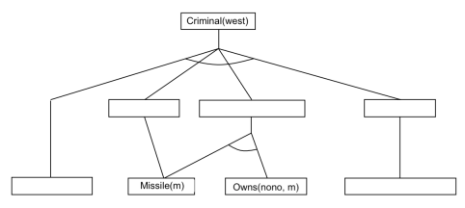
Bước 1:
Từ (7) và (6):
Enemy(nono, america) và Enemy(x, america) ⇒ Hostile(x)
⟹ Hostile(nono)
Bước 2:
Từ (3) Missile(m) và (2) Missile(x) ⇒ Weapon(x)
⟹ Weapon(m)
Bước 3:
Từ (3), (4), và (5):
Missile(m) ∧ Owns(nono, m)
⟹ Sells(west, m, nono)
Bước 4:
Từ (1), (8), (2), (5), (6), (7):
American(west) ∧ Weapon(m) ∧ Sells(west, m, nono) ∧ Hostile(nono)
⟹ Criminal(west)
Kết luận: Colonel West là tội phạm.

2 Planning Tower of Hanoi
In the Tower of Hanoi problem, you are given n disks, each of a distinct size, and 3 rods, A, B and C. The disks start off stacked on top of each other on rod A, stacked from largest being the lowest to smallest being the highest in a “tower”, and the goal is to move that tower to the rod C. You can only move a disk to an empty rod or on top of a larger disks, and disks may only have one other disk on its surface (they must be stacked linearly).
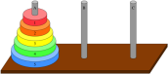
- Assume we have 3 disks. Formulate the problem as a graph-planning problem, specifying instances, operators, and start/goal states.
(Với 3 đĩa
- Trạng thái ban đầu (Start state):
Tất cả 3 đĩa nằm trên cọc A theo thứ tự lớn → nhỏ.
- Trạng thái đích (Goal state):
Tất cả 3 đĩa nằm trên cọc C theo thứ tự lớn → nhỏ.
- Các toán tử (Operators):
Move(disk, from, to)
Điều kiện trước:
  - Disk nằm trên đỉnh cọc from.
  - Cọc to trống hoặc có đĩa lớn hơn trên đỉnh.
Hiệu ứng:
  - Disk được chuyển từ from sang to.
- Tập thể hiện (Instances):
Disk = {D1, D2, D3}, Rod = {A, B, C}

- Draw the planning graph for the first 3 moves. You may use pictures instead of propositions.
Đồ thị lập kế hoạch cho 3 bước đầu (gợi ý biểu đồ)
Move D1 từ A → C
Move D2 từ A → B
Move D1 từ C → B
→ Cọc B lúc này có D1 trên D2.
(Sau đó các bước tiếp theo tương tự cho D3).
c) . Generalize the problem formulation for n disks.
Tổng quát hóa cho n đĩa
- Trạng thái ban đầu: Tất cả đĩa nằm trên A, theo thứ tự tăng dần kích thước.
- Trạng thái đích: Tất cả đĩa nằm trên C, cùng thứ tự.
- Toán tử tổng quát: Move(Disk_i, Rod_j, Rod_k)
- Ràng buộc:
  - Không đặt đĩa lớn lên đĩa nhỏ.
  - Mỗi lần chỉ di chuyển một đĩa.
- Số bước tối thiểu: 2^n - 1
3 Discussion-Based Questions
Let us consider forward-chaining in both a first-order logic and propositional logic setting. Find someone sitting near you to talk through the following questions with, and take some time to look through the following pseudocode snippets from the textbook.
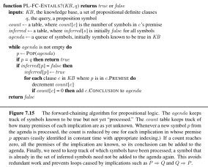
Figure 1: Forward-chaining algorithm for propositional logic, from p. 258 of the course textbook. 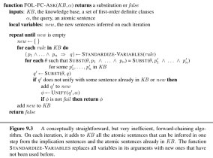
Figure 2: Forward-chaining algorithm for first-order logic, from p. 332 of the course textbook.
    - First things first, what are some similarities and distinctions between propositional logic and first order logic?
Đặc điểm | Propositional Logic | First-Order Logic
Đơn vị cơ bản | Mệnh đề (đúng/sai) | Đối tượng, hàm, vị từ
Biểu diễn tri thức | Giới hạn, không có biến | Có biến, lượng từ ∀, ∃
Biểu diễn mối quan hệ | Không | Có (ví dụ Owns(west, m))
Khả năng suy luận | Hạn chế | Mạnh và linh hoạt hơn

    - Compare and contrast these two algorithms. At a high level, what similarities can you identify, and where are there differences?
Giống nhau:
- Cùng dựa trên áp dụng các luật suy diễn (Implications) từ tập tri thức.
- Cùng sử dụng kỹ thuật “data-driven” (suy luận từ dữ liệu có sẵn đến kết luận mới).
Khác nhau:
- Propositional FC: Làm việc trên mệnh đề cụ thể, không cần phép thay thế.
- First-Order FC: Cần thực hiện unification (phép hợp nhất biến) để suy diễn.
- Quản lý biến và lượng từ làm cho FOL phức tạp hơn, cần nhiều bước xử lý.
    - Now, consider the forward-chaining algorithm presented in Figure 2. It is designed to be conceptually straightforward, but is rather inefficient. What inefficiencies can you identify in this code?
Các điểm kém hiệu quả:
- Kiểm tra mọi luật ở mọi bước (không có chỉ mục hay heuristic).
- Phép unification tốn thời gian khi có nhiều biến.
- Sinh ra nhiều facts dư thừa.
- Không có cơ chế dừng sớm hoặc lọc luật không liên quan.
4

